ĐẢNG BỘ XÃ XUÂN HỒNG
CHI BỘ TRƯỜNG THPT XUÂN TRƯỜNG



BÀI DỰ THI
CUỘC THI CHÍNH LUẬN
VỀ BẢO VỆ NỀN TẢNG TƯ TƯỞNG CỦA ĐẢNG
LẦN THỨ SÁU, NĂM 2026

Tháng 5 năm 2026

Họ và tên: ĐINH XUÂN HỒNG
Năm sinh: 1975
Chức vụ: Giáo viên
Đơn vị công tác: Trường THPT Xuân Trường
Địa chỉ liên hệ: Xóm 3 - Xuân Hồng - Ninh Bình
Số điện thoại: 0394.555.137
E-mail: Hongthuanx4@gmail.com

“CHI BỘ TRƯỜNG THPT XUÂN TRƯỜNG, TỈNH NINH BÌNH
KIÊN ĐỊNH NỀN TẢNG – VỮNG BƯỚC KỶ NGUYÊN MỚI”
Thể loại: Báo in

Tóm tắt bài viết
Trong dòng chảy của kỷ nguyên số, Chi bộ Trường THPT Xuân Trường, tỉnh Ninh Bình đã kiên định mục tiêu bảo vệ, bổ sung và phát triển nền tảng tư tưởng của Đảng bằng những giải pháp gần gũi, thiết thực và giàu sức lan tỏa. Từ xây dựng văn hóa học đường, đổi mới giáo dục lý tưởng cách mạng đến tạo “lá chắn” tư tưởng trên không gian mạng, nhà trường đang từng bước bồi dưỡng thế hệ học sinh có tri thức, bản lĩnh, trách nhiệm và khát vọng cống hiến cho quê hương, đất nước.

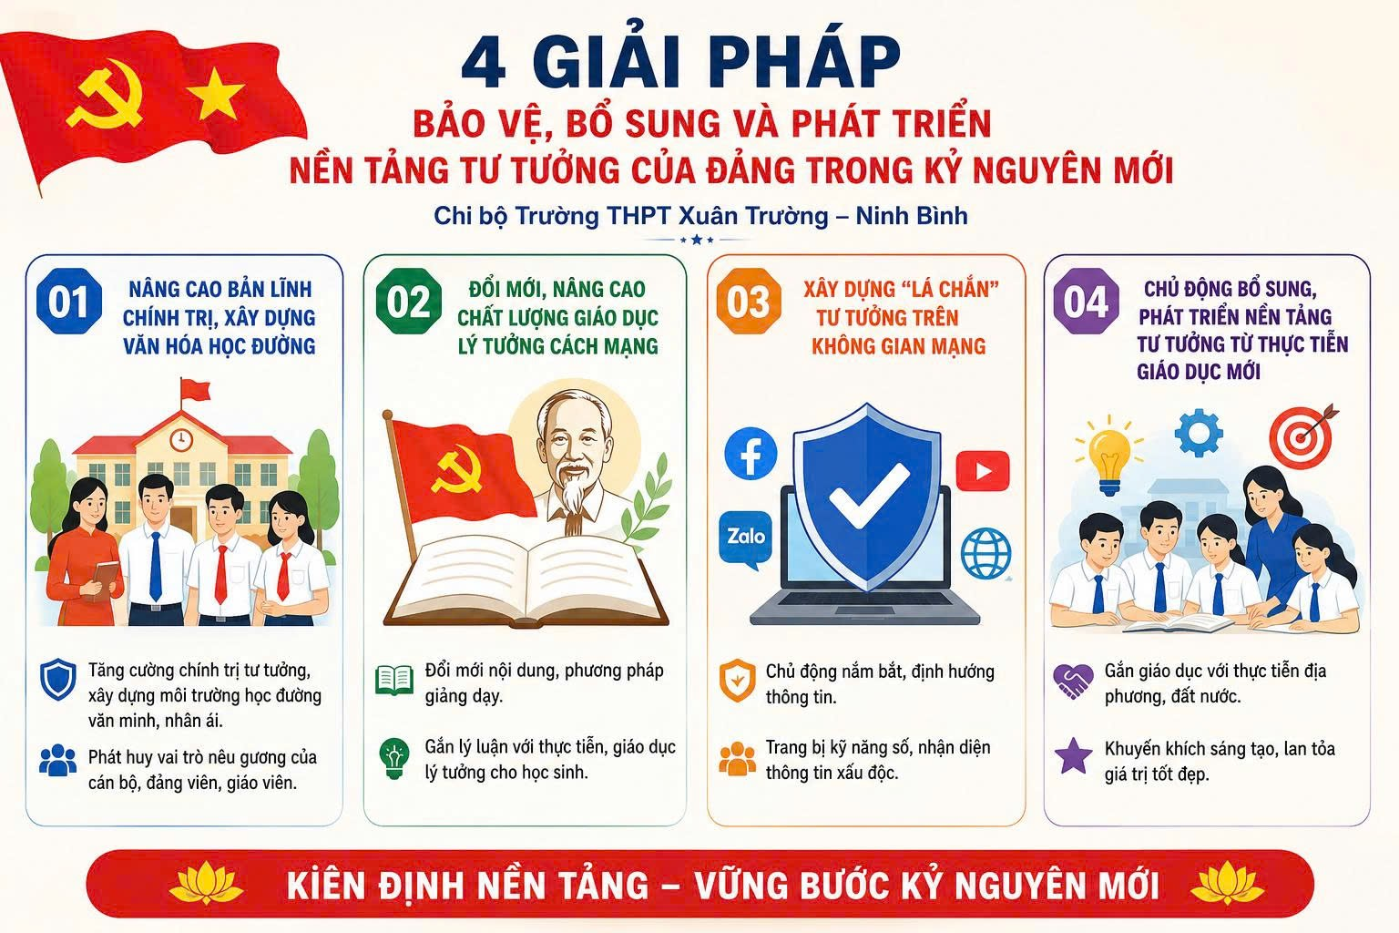
BÀI CHÍNH LUẬN
“CHI BỘ TRƯỜNG THPT XUÂN TRƯỜNG, TỈNH NINH BÌNH
KIÊN ĐỊNH NỀN TẢNG – VỮNG BƯỚC KỶ NGUYÊN MỚI”
Thể loại: Báo in

MỞ ĐẦU
Nền tảng tư tưởng của Đảng là hệ thống quan điểm, tư tưởng và lý luận cốt lõi của Đảng Cộng sản Việt Nam, được xây dựng trên cơ sở chủ nghĩa Mác - Lênin và tư tưởng Hồ Chí Minh. Đây vừa là “kim chỉ nam” cho mọi hoạt động của Đảng, vừa giữ vai trò đặc biệt quan trọng trong đời sống xã hội nói chung và môi trường giáo dục nói riêng. Đối với xã hội, nền tảng tư tưởng của Đảng định hướng sự phát triển của đất nước, tạo sự thống nhất về nhận thức và hành động, góp phần giữ gìn bản sắc cùng những giá trị tốt đẹp của dân tộc, đồng thời là “lá chắn” trước các quan điểm sai trái, thù địch nhằm chống phá đường lối cách mạng đúng đắn của Đảng Cộng sản Việt Nam. Trong môi trường giáo dục, nền tảng tư tưởng của Đảng đóng vai trò định hướng giáo dục con người phát triển toàn diện, góp phần bồi dưỡng lòng yêu nước, lý tưởng cách mạng và ý thức trách nhiệm cho thế hệ trẻ trong kỷ nguyên mới.
Trong bối cảnh hội nhập quốc tế sâu rộng hiện nay, vai trò của nền tảng tư tưởng của Đảng càng trở nên quan trọng hơn bao giờ hết. Chi bộ Trường THPT Xuân Trường, tỉnh Ninh Bình xác định bảo vệ, bổ sung và phát triển nền tảng tư tưởng của Đảng là nhiệm vụ trọng tâm, có ý nghĩa sống còn, trong đó đặc biệt chú trọng đổi mới giáo dục lý luận chính trị theo hướng gần gũi với thực tiễn, gắn với những vấn đề mà tuổi trẻ quan tâm. Cùng với đó, nhà trường đẩy mạnh phát huy vai trò của mạng xã hội và truyền thông số nhằm lan tỏa các giá trị tích cực, khơi dậy khát vọng cống hiến, lòng yêu nước và tinh thần trách nhiệm trong thế hệ trẻ học đường. Qua đó, góp phần xây dựng môi trường giáo dục lành mạnh, hình thành “bản lĩnh số” cho cán bộ, giáo viên và học sinh trong kỷ nguyên mới. Các chi bộ nói chung, chi bộ nhà trường nói riêng giữ vai trò là “hạt nhân” chính trị lãnh đạo toàn diện các hoạt động giáo dục, lấy tổ chức Đoàn thanh niên làm lực lượng nòng cốt trực tiếp lan tỏa lý tưởng sống cao đẹp, lòng yêu nước cho thế hệ trẻ. Đây chính là cơ sở quan trọng để giữ vững định hướng phát triển của nhà trường, góp phần đào tạo thế hệ trẻ có trí tuệ, bản lĩnh, trách nhiệm và lý tưởng sống cao đẹp.
Chi bộ Trường THPT Xuân Trường gắn liền với mái trường giàu truyền thống, có bề dày 65 năm xây dựng và phát triển trên quê hương hiếu học Xuân Hồng, tỉnh Ninh Bình - nơi sinh của cố Tổng Bí thư Trường Chinh kính mến. Hiện nay, Chi bộ nhà trường có 49 đảng viên, do đồng chí Phạm Văn Châu - Hiệu trưởng nhà trường giữ chức Bí thư Chi bộ. Ban Chi ủy có 6 đồng chí có uy tín, tinh thần trách nhiệm cao, bản lĩnh chính trị vững vàng, dám nghĩ, dám làm, dám chịu trách nhiệm. Nhiều năm liền, Chi bộ hoàn thành tốt nhiệm vụ, được công nhận là Chi bộ trong sạch, vững mạnh.
Bước vào kỷ nguyên mới, Chi bộ Trường THPT Xuân Trường xác định thời đại số mở ra những cơ hội phát triển bứt phá cho giáo dục, nhưng cũng đặt ra không ít thách thức gay gắt trên mặt trận tư tưởng. Đặc thù của môi trường học đường đòi hỏi công tác chính trị tư tưởng không chỉ giới hạn trong đội ngũ cán bộ, đảng viên, giáo viên, mà trọng tâm phải hướng đến đối tượng học sinh – những người đang trong giai đoạn then chốt để hình thành nhân cách, lý tưởng và thế giới quan. Là thế hệ nhạy bén, tiếp cận nhanh nhất với mạng xã hội, trí tuệ nhân tạo và truyền thông đa nền tảng, học sinh hằng ngày phải đối mặt với các luồng thông tin toàn cầu đan xen thật - giả, tốt - xấu rất khó nhận diện. Trong bối cảnh đó, nhiệm vụ bảo vệ, bổ sung và phát triển nền tảng tư tưởng của Đảng trở thành yêu cầu cốt lõi, cấp thiết hơn bao giờ hết. Đây chính là "lá chắn" giúp các em nâng cao bộ lọc thông tin, định hình nhãn quan chính trị vững vàng để không bị lôi kéo bởi các quan điểm sai trái, lệch chuẩn đang lan tràn trên không gian mạng.
Với quan điểm nhất quán đó, Chi bộ Trường THPT Xuân Trường, dưới sự chỉ đạo trực tiếp của Đảng bộ huyện Xuân Trường, nay là Đảng bộ xã Xuân Hồng, đã triển khai đồng bộ nhiều giải pháp thiết thực, phù hợp nhằm đổi mới công tác giáo dục lý luận chính trị. Qua đó, góp phần bảo vệ, bổ sung và phát triển nền tảng tư tưởng của Đảng theo hướng gần gũi với thực tiễn, gắn với những vấn đề mà tuổi trẻ quan tâm.

GIẢI PHÁP THỨ NHẤT: Nâng cao bản lĩnh chính trị, năng lực đội ngũ giáo viên, đảng viên gắn với xây dựng văn hóa học đường
Với tinh thần “mỗi thầy cô giáo là một tấm gương đạo đức, tự học và sáng tạo” để học sinh noi theo, đội ngũ giáo viên cùng môi trường văn hóa học đường chính là “lá chắn mềm” vững chắc trong việc bảo vệ, bổ sung và phát triển nền tảng tư tưởng của Đảng cho thế hệ trẻ. Nhà trường không chỉ là nơi trang bị tri thức khoa học mà còn góp phần hình thành nhân cách, bồi dưỡng lý tưởng sống cao đẹp cho học sinh. Hai nhiệm vụ ấy luôn gắn bó, hỗ trợ lẫn nhau, hướng tới mục tiêu giáo dục toàn diện theo yêu cầu đổi mới hiện nay. Môi trường học đường nhân văn, kỷ cương, lành mạnh chính là điều kiện để học sinh rèn luyện bản lĩnh, tu dưỡng đạo đức và hình thành nhân cách tốt đẹp. Đây cũng là cơ sở giúp các em biết nhận diện, chọn lọc và phản bác những thông tin sai lệch đang lan truyền trên không gian mạng. Trong khi đó, các thế lực xấu thường lợi dụng mạng xã hội để gieo rắc lối sống thực dụng, lệch chuẩn, làm phai nhạt lý tưởng cách mạng trong một bộ phận giới trẻ. Vì vậy, phát huy vai trò của thầy cô giáo và xây dựng văn hóa học đường tích cực chính là giải pháp quan trọng để ngăn chặn “khoảng trống” về tư tưởng cho học sinh. Việc xây dựng môi trường giáo dục nhân văn, hướng tới “trường học hạnh phúc” không chỉ góp phần nâng cao chất lượng giáo dục mà còn là cách bảo vệ nền tảng tư tưởng của Đảng một cách mềm dẻo, bền vững và hiệu quả.
Thay vì giáo dục đạo đức theo lối khô khan, nặng tính khẩu hiệu, Chi bộ nhà trường chú trọng tạo điều kiện để đảng viên, giáo viên tự học, tự bồi dưỡng, nâng cao năng lực chuyên môn và phẩm chất chính trị nhằm lan tỏa những giá trị tích cực đến học sinh. Chi bộ xác định xây dựng đội ngũ là khâu then chốt trong nâng cao chất lượng giáo dục của nhà trường. Vì vậy, công tác bồi dưỡng cán bộ, giáo viên luôn được quan tâm thông qua các lớp tập huấn, bồi dưỡng chuyên môn, lý luận chính trị; khuyến khích giáo viên học tập nâng cao trình độ tin học, ngoại ngữ, chuyên môn nghiệp vụ và đào tạo sau đại học. Nhà trường cũng tạo điều kiện cho cán bộ, giáo viên tham gia các lớp bồi dưỡng cán bộ quản lý, bồi dưỡng theo tiêu chuẩn chức danh nghề nghiệp. Hiện Chi bộ có 3 đồng chí trình độ cao cấp lý luận chính trị, 2 đồng chí trình độ trung cấp lý luận chính trị, 18 đồng chí có bằng thạc sĩ; 12 giáo viên THPT hạng II, nhiều giáo viên đạt danh hiệu giáo viên dạy giỏi cấp tỉnh, cấp trường.
Khổng Tử từng dạy: “Đọc cả trăm quyển sách không bằng tự thân làm việc”. Mỗi thầy cô giáo chính là tấm gương truyền cảm hứng cho học sinh. Sự gương mẫu trong ứng xử, lối sống, tinh thần lao động sáng tạo và trách nhiệm trong giảng dạy của thầy cô có ảnh hưởng trực tiếp đến việc hình thành nhân cách học sinh.

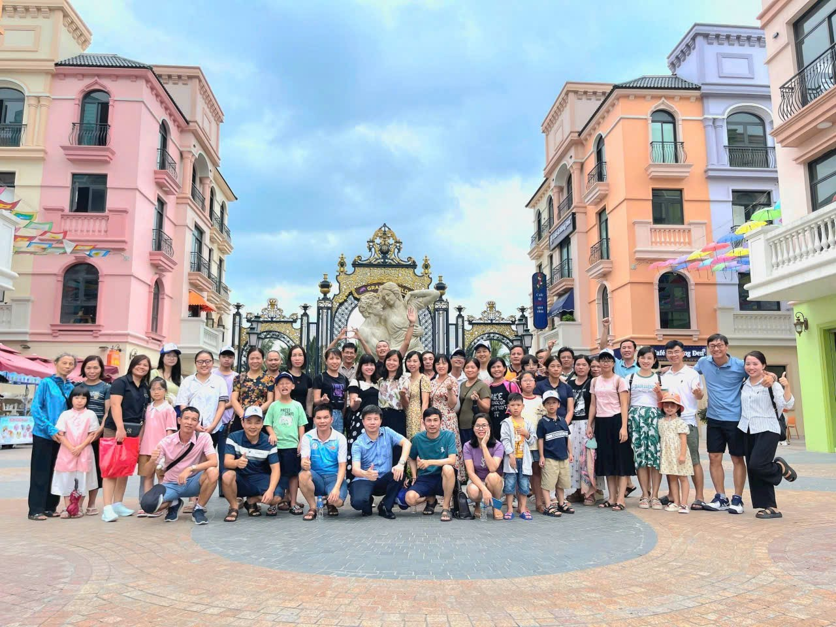
Ảnh 1: Chi bộ trường THPT Xuân Trường
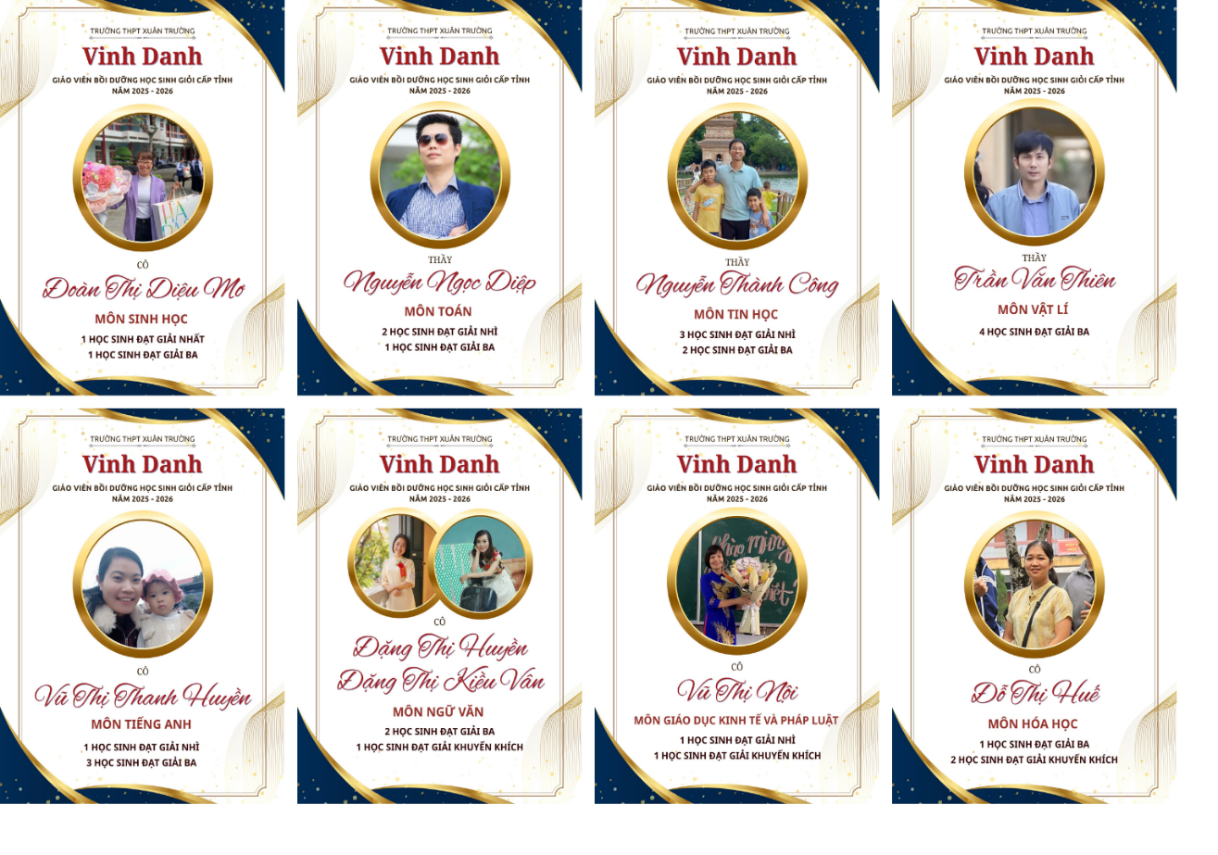
Ảnh 2: Đội ngũ giáo viên Trường THPT Xuân Trường đạt thành tích cao kỳ thi HSG cấp tỉnh (Tất cả nguồn ảnh thuộc Fanpage: CLB Truyền thông Trường THPT Xuân Trường)

Chi bộ chỉ đạo Đoàn Thanh niên triển khai công tác thi đua công bằng, lành mạnh, không tạo áp lực ganh đua trong học sinh. Công tác vệ sinh, xây dựng môi trường “Xanh – Sạch – Đẹp” trong khuôn viên trường lớp cũng được đưa vào tiêu chí thi đua hằng tuần. Bên cạnh đó, học sinh được tích cực tham gia các hoạt động nhân đạo, từ thiện như ủng hộ người khiếm thị, quyên góp giúp đỡ đồng bào vùng lũ, hỗ trợ người nghèo… Qua đó, góp phần giáo dục các em lối sống nhân ái, biết yêu thương, sẻ chia và giúp đỡ cộng đồng.
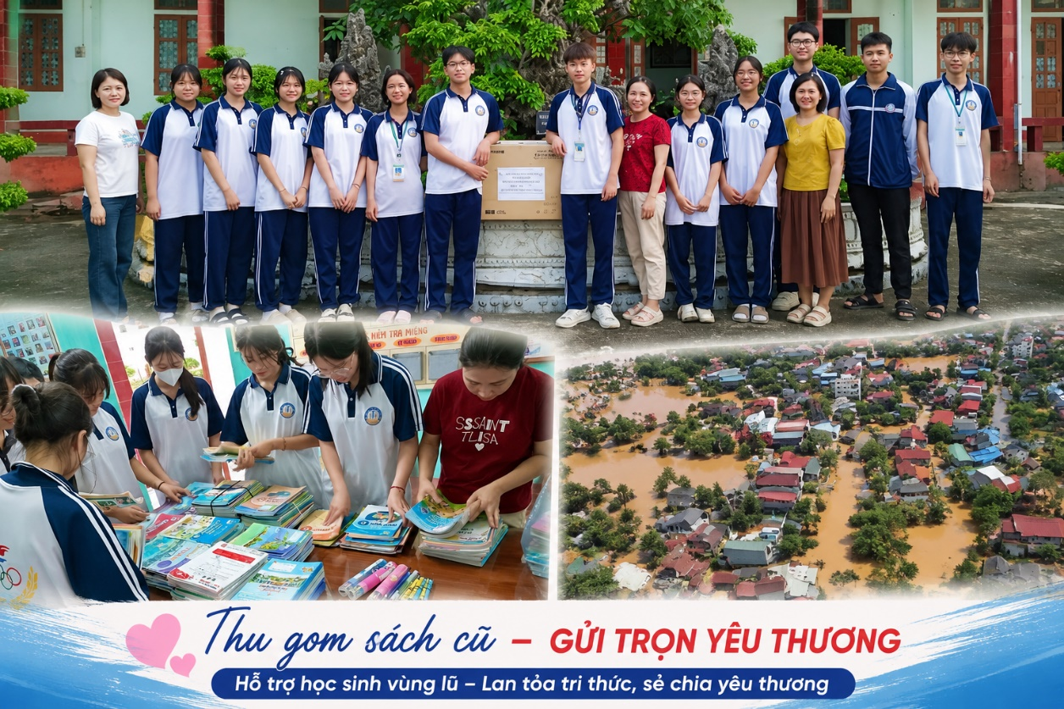
Ảnh 3: Hoạt động thiện nguyện “Thu gom sách cũ”
Đoàn trường cũng tạo cho học sinh nhiều sân chơi bổ ích, lý thú thông qua các câu lạc bộ học tập, văn nghệ, thể thao và các hoạt động trải nghiệm. Trong các đợt thi đua cao điểm như 20/11, 26/3 đã xuất hiện nhiều tập thể, cá nhân tiêu biểu như các lớp: 12A1, 12A2, 12A8, 11A1, 11A8, 11A12, 10A1, 10A2, 10A8, 10A9...
Chương trình phát thanh của Câu lạc bộ Truyền thông được thực hiện vào 15 phút đầu giờ mỗi buổi học với nhiều chủ đề đa dạng, tạo hiệu ứng tích cực trong học sinh. Qua các chuyên mục như “Góp nhặt yêu thương”, những câu chuyện đời thường giàu ý nghĩa được lan tỏa cùng các bài học về lòng nhân ái, sự sẻ chia và trách nhiệm. Nội dung phát thanh còn hướng tới nhiều chủ đề gần gũi như tấm gương đạo đức Hồ Chí Minh, tình bạn, tình yêu tuổi học trò, tình cảm gia đình, kinh nghiệm học tập và ôn thi hiệu quả. Chuyên mục “Nhắn gửi yêu thương” kèm những món quà âm nhạc, lời tri ân thầy cô và lời chúc gửi tới bạn bè đã trở thành món ăn tinh thần ý nghĩa đối với đoàn viên, thanh niên và học sinh mỗi ngày đến trường.
Từ việc phát huy vai trò của cán bộ, giáo viên, đảng viên cùng tổ chức Đoàn Thanh niên và các tổ chức chính trị - xã hội trong nhà trường đã góp phần xây dựng môi trường văn hóa học đường nhân văn, thân thiện, gần gũi, giúp học sinh cảm nhận “mỗi ngày đến trường là một ngày vui”, từ đó tạo động lực học tập, rèn luyện và hoàn thiện bản thân. Các thầy cô giáo không chỉ trực tiếp giảng dạy mà còn là những đảng viên gương mẫu, tích cực phát hiện, bồi dưỡng và giới thiệu đoàn viên ưu tú đứng vào hàng ngũ của Đảng. Dịp 19/5/2026, Chi bộ nhà trường có 6 đoàn viên học sinh ưu tú được giới thiệu kết nạp Đảng, tiêu biểu như các em: Nguyễn Trịnh Thùy Anh (12A1), Nguyễn Lê Việt Dũng (12A1), Hoàng Diệu Huyền (12A1), Bùi Hạ An (12A8), Trần Gia Nhi (12A8), Phạm Minh Quân (12A2).

GIẢI PHÁP THỨ HAI: Đổi mới, đa dạng hóa công tác giáo dục lý tưởng cách mạng cho học sinh
Trước sự phát triển mạnh mẽ của internet, mạng xã hội và xu thế toàn cầu hóa, học sinh ngày nay dễ dàng tiếp cận với nhiều luồng thông tin khác nhau, trong đó có cả những nội dung độc hại, lệch chuẩn. Bên cạnh đó, nhu cầu tâm lý và cách tiếp nhận thông tin của giới trẻ cũng có nhiều thay đổi so với trước đây. Các thế lực thù địch thường lợi dụng mạng xã hội để kích động lối sống thực dụng, phủ nhận những giá trị cách mạng. Từ thực tiễn đó, Chi bộ nhà trường luôn xác định việc đổi mới, đa dạng hóa công tác giáo dục lý tưởng cách mạng cho học sinh là yêu cầu cấp thiết. Bởi chỉ với một chiếc điện thoại thông minh, mỗi ngày học sinh có thể tiếp cận hàng triệu thông tin trên không gian mạng.
Muốn đổi mới và đa dạng hóa công tác giáo dục lý tưởng cách mạng cho học sinh, trước hết phải xác định đội ngũ cán bộ là khâu then chốt, bởi “cán bộ nào, phong trào ấy”, phải biết “chọn mặt gửi vàng”. Các đồng chí trong Ban Chi ủy luôn nhiệt tình, gương mẫu, dám nghĩ, dám làm, dám chịu trách nhiệm. Ban Chấp hành Đoàn trường là lực lượng xung kích, sáng tạo, tâm huyết với phong trào thanh niên. Tại các chi đoàn, bí thư chi đoàn và cán bộ lớp đều là những học sinh tiêu biểu trong học tập, rèn luyện và hoạt động phong trào, trở thành hạt nhân tích cực của các câu lạc bộ và hoạt động tập thể như em Phạm Lan Anh (12A2), Đỗ Bảo Khanh (12A1), Phạm Kim Chi (11A2), Đinh Kim Thư (11A7), Nguyễn Việt Hùng (11A1)… Nhờ đội ngũ cán bộ Đoàn năng động, trách nhiệm, phong trào Đoàn của nhà trường luôn thu hút đông đảo đoàn viên, thanh niên tham gia.

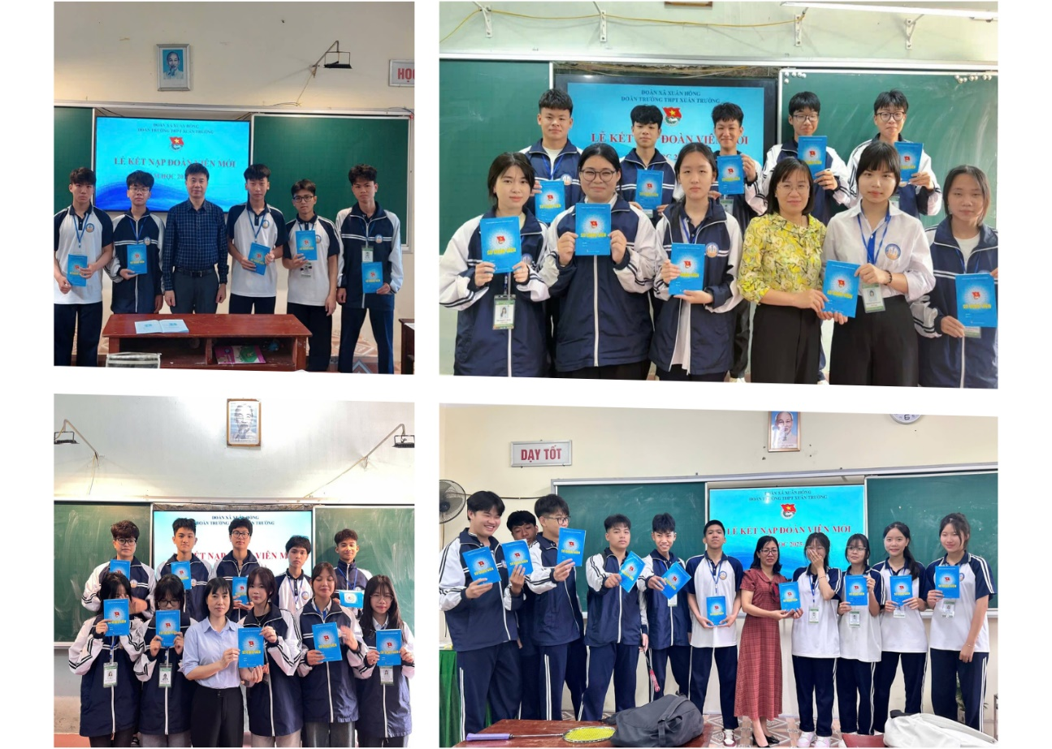
Ảnh 4: Lễ kết nạp Đoàn viên mới
Chi bộ chủ trương phát huy vai trò của gia đình, nhà trường và xã hội trong công tác giáo dục lý tưởng cách mạng cho học sinh. Hoạt động của Hội Cha mẹ học sinh luôn đồng hành cùng các hoạt động giáo dục của thầy và trò, động viên, khích lệ thành tích, đồng thời uốn nắn, giáo dục những học sinh cá biệt. Ngoài ra, việc gắn lý luận với thực tiễn thông qua các hoạt động hướng nghiệp và trải nghiệm luôn được quan tâm với nội dung, hình thức tổ chức phong phú, đa dạng. Bám sát sự chỉ đạo của cấp trên, các hoạt động ngoài giờ lên lớp thường xuyên được đổi mới, đáp ứng nhu cầu của học sinh và nhận được sự đồng thuận của phụ huynh. Các hoạt động được tổ chức theo chủ đề hằng tháng, nhất là vào các dịp kỷ niệm những ngày lễ lớn như 20/11, 26/3 với nhiều hình thức phong phú như đêm lửa trại, hội thi, trò chơi dân gian… Được sự ủng hộ của phụ huynh, nhà trường đã tổ chức nhiều hoạt động trải nghiệm ngoài lớp học cho học sinh toàn trường nhằm rèn luyện sức khỏe, giao lưu văn hóa, mở mang tri thức và rèn kỹ năng mềm. Nhà trường cũng phối hợp với Đoàn cấp trên, chính quyền địa phương và các đơn vị liên quan tổ chức các hoạt động thể thao, ngoại khóa; chú trọng giáo dục pháp luật, an toàn giao thông, tư tưởng chính trị, văn hóa truyền thống, lòng yêu nước, đạo đức, kỹ năng thực hành và ý thức trách nhiệm cộng đồng cho học sinh. Bên cạnh đó, nhà trường đẩy mạnh các hoạt động đầu tuần như thi dân vũ, “Giai điệu tuổi hồng”, thể thao, cắm hoa; duy trì và nâng cao chất lượng nhóm phát thanh, câu lạc bộ âm nhạc, câu lạc bộ truyền thông của Đoàn. Tham gia Ngày hội Văn hóa – Thể thao cấp huyện và Hội thi “Giai điệu tuổi hồng” cấp tỉnh năm 2024, nhà trường đạt giải Khuyến khích toàn đoàn, trong đó có 1 học sinh đạt giải Nhì và 2 học sinh đạt giải Ba.

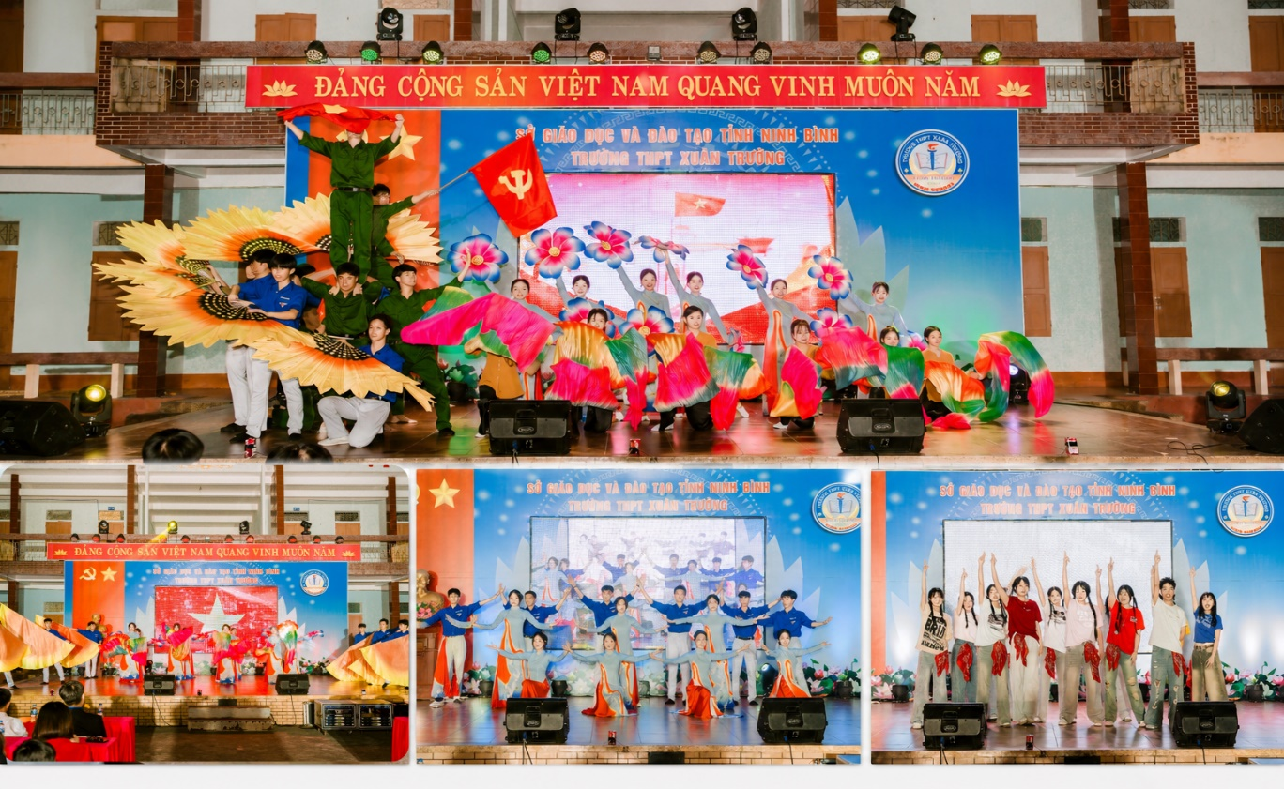Ảnh 5: Hoạt động văn nghệ, văn hóa của trường
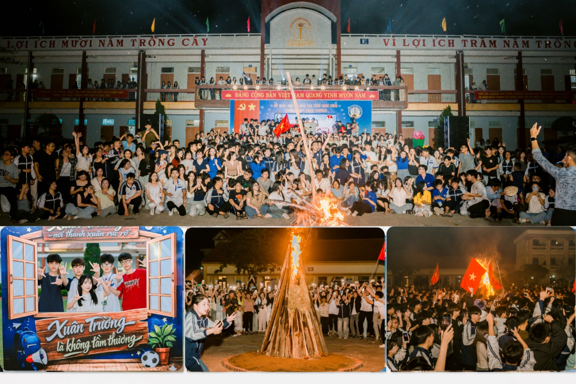Ảnh 6: Chương trình “Đêm lửa trại” thường niên hằng năm mỗi dịp 26/3
Trong Cuộc thi “Thiết kế sản phẩm truyền thông số về di sản văn hóa địa phương dành cho học sinh trung học phổ thông” năm học 2025 – 2026 do Sở Giáo dục và Đào tạo Ninh Bình tổ chức, tác phẩm “Lễ hội chùa Keo Hành Thiện – Cuộc thi bơi chải, di sản sống của làng Việt” đã đạt giải Nhì với số điểm 83,3/100.

GIẢI PHÁP THỨ BA: Xây dựng “lá chắn” tư tưởng trên không gian mạng học đường
Chi bộ nhà trường luôn xác định rõ không gian mạng đang tác động trực tiếp đến học sinh. Đây vừa là môi trường học tập, giao tiếp, giải trí quen thuộc, vừa tiềm ẩn nhiều nguy cơ ảnh hưởng đến nhận thức và tư tưởng của các em. Do tâm lý tò mò, muốn khẳng định bản thân nhưng còn thiếu kỹ năng sàng lọc thông tin nên học sinh rất dễ bị tác động, thậm chí tiếp tay cho những thông tin độc hại. Vì vậy, việc xây dựng “lá chắn” an toàn trên không gian mạng học đường là yêu cầu cần thiết nhằm đáp ứng mục tiêu chuyển đổi số giáo dục và hình thành thế hệ “công dân số” có bản lĩnh.
Từ quan điểm đó, nhiều năm qua, dưới sự chỉ đạo của Chi bộ Đảng và Ban Giám hiệu nhà trường, Đoàn Thanh niên đã xây dựng Câu lạc bộ Truyền thông Trường THPT Xuân Trường ngày càng phát triển vững mạnh. Một trong những nhiệm vụ trọng tâm của câu lạc bộ là tuyên truyền chủ trương của Đảng, chính sách, pháp luật của Nhà nước tới cán bộ, giáo viên, học sinh, phụ huynh và nhân dân địa phương.
Hiện nay, câu lạc bộ duy trì hiệu quả các kênh truyền thông như hệ thống phát thanh học đường và trang Facebook CLB Truyền thông Trường THPT Xuân Trường. Nội dung các buổi phát thanh được xây dựng đa dạng, kiểm duyệt chặt chẽ, bám sát định hướng giáo dục theo từng ngày trong tuần. Trên nền tảng Facebook, câu lạc bộ thường xuyên đăng tải các bài viết tuyên truyền về các ngày lễ lớn, hoạt động của nhà trường, thông tin tuyển sinh, gương thầy cô và học sinh tiêu biểu. Đầu mỗi năm học, câu lạc bộ còn triển khai tuyên truyền “4 bài học lý luận chính trị” cho đoàn viên, thanh niên dưới hình thức infographic, photography hiện đại, phù hợp với học sinh.
Đặc biệt, trong giai đoạn dịch Covid-19 diễn biến phức tạp năm 2021, câu lạc bộ đã tích cực tuyên truyền về phòng, chống dịch bệnh, tác dụng của vaccine và nâng cao ý thức bảo vệ sức khỏe cộng đồng cho học sinh. Bên cạnh đó, nhiều video ý nghĩa về thầy cô, cha mẹ, tình bạn, ngày hội sách, Tết cổ truyền, lễ trao học bổng Sóng Hồng, giới thiệu về trường và lễ hội truyền thống địa phương cũng được xây dựng, lan tỏa mạnh mẽ trên mạng xã hội. Các bài viết, hình ảnh và video đã thu hút nhiều lượt xem, chia sẻ từ giáo viên, học sinh và phụ huynh, góp phần nâng cao hiệu quả truyền thông, bồi dưỡng lý tưởng sống và phát huy năng lực sáng tạo của học sinh.

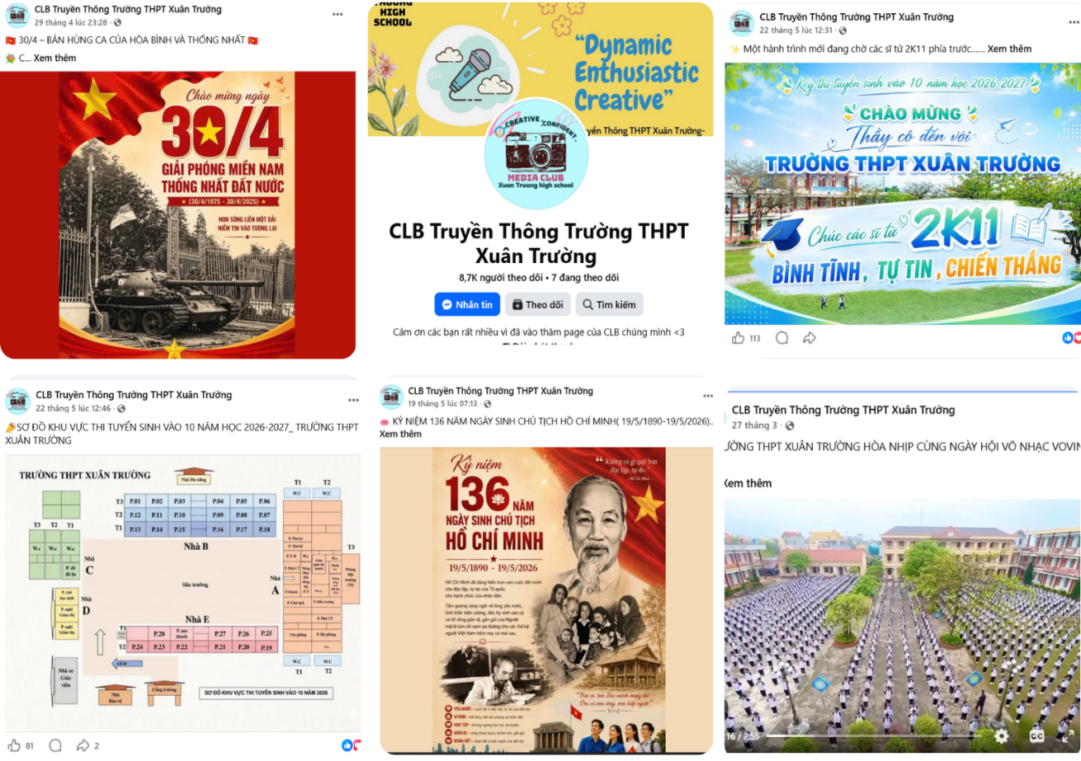
Ảnh 7: Fanpage “CLB Truyền Thông Trường THPT Xuân Trường”
cùng một số hoạt động tiêu biểu
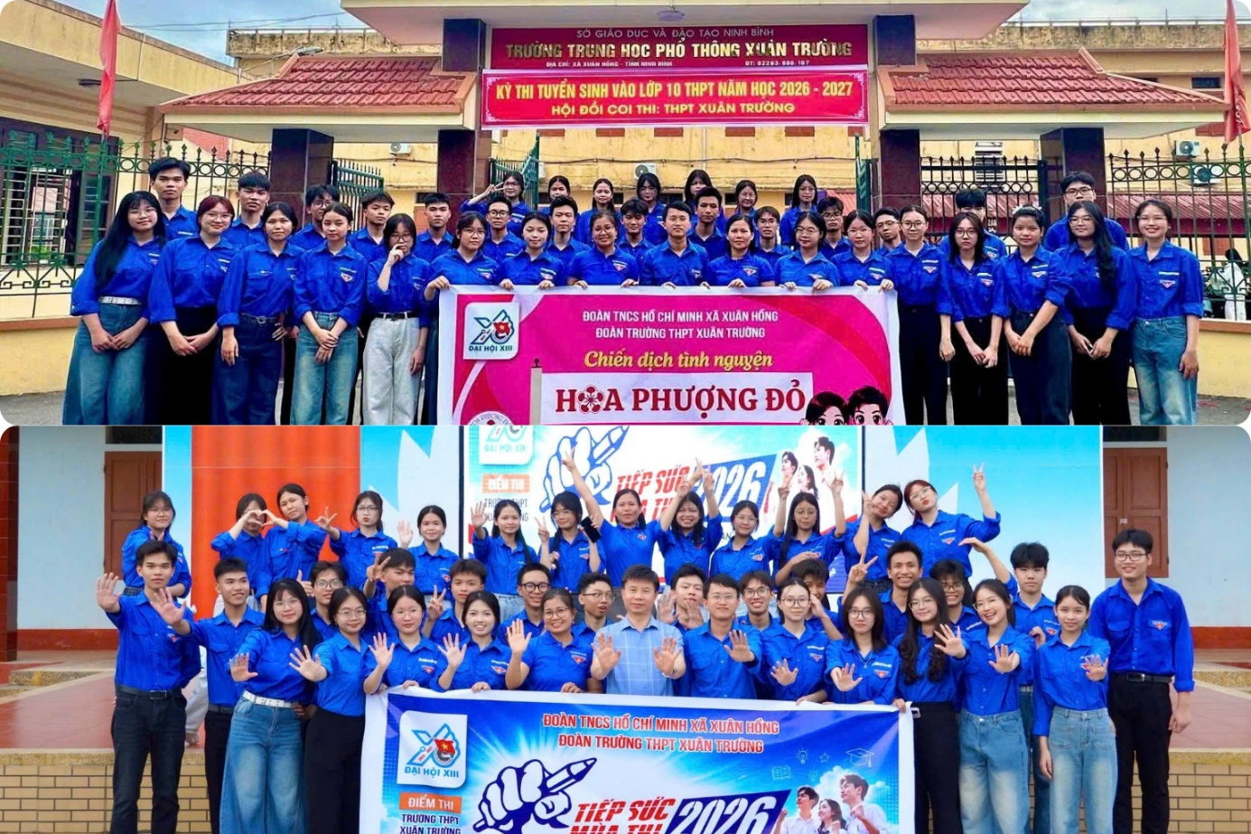
Ảnh 8: CLB tình nguyện Đoàn trường THPT Xuân Trường cùng các hoạt động tiêu biểu
GIẢI PHÁP THỨ TƯ: Chủ động bổ sung, phát triển nền tảng tư tưởng của Đảng từ thực tiễn giáo dục mới
Trước yêu cầu đổi mới giáo dục toàn diện theo Chương trình giáo dục phổ thông 2018 với định hướng phát triển năng lực người học, tăng tính thực tiễn và hướng nghiệp, lấy học sinh làm trung tâm, nhà trường và giáo viên chủ động, linh hoạt trong xây dựng kế hoạch giáo dục. Chi bộ xác định thực tiễn giáo dục mới vừa là động lực, vừa là môi trường để bổ sung và phát triển nền tảng tư tưởng của Đảng, giúp lý luận gắn với cuộc sống, có sức thuyết phục và định hướng hiệu quả cho thế hệ trẻ.
Xuất phát từ mục tiêu đó, bên cạnh việc đẩy mạnh các hoạt động tình nguyện, trải nghiệm và nâng cao vai trò của tổ chức Đảng, Đoàn, Chi bộ còn chỉ đạo chuyên môn tăng cường hoạt động hướng nghiệp, nghiên cứu khoa học, dự án STEM; phát huy hiệu quả các câu lạc bộ học tập, thể thao nhằm khơi dậy năng lực, sở trường và đam mê của học sinh. Các câu lạc bộ hoạt động thường xuyên vào chiều thứ 5 và thứ 6 hằng tuần như: Câu lạc bộ “Sách và Văn hóa đọc” do cô Đặng Thị Huyền phụ trách; Câu lạc bộ Tiếng Anh do cô Phạm Ngọc Quỳnh phụ trách; Câu lạc bộ Tiếng Trung do cô Vũ Thị Thanh Thủy phụ trách; Câu lạc bộ tiếng Hàn, tiếng Nhật do cô Phạm Thị Ngọc phụ trách; Câu lạc bộ Tin học và AI do thầy Phạm Văn Châu, thầy Nguyễn Thành Công phụ trách; Câu lạc bộ Thể thao do thầy Nguyễn Xuân Bắc phụ trách; Câu lạc bộ Âm nhạc do cô Tống Thị Khuyên phụ trách; Câu lạc bộ Tình nguyện do cô Vũ Thị Thanh Thủy phụ trách.
Câu lạc bộ Thể thao thường xuyên tổ chức các hoạt động giao lưu giữa học sinh với học sinh, giữa thầy cô với học sinh, tạo sân chơi lành mạnh giúp các em “học mà chơi, chơi mà học”.
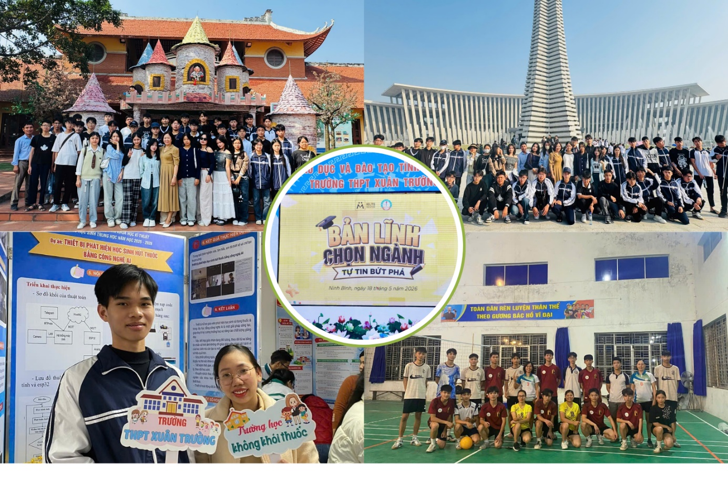
Ảnh 9: Câu lạc bộ Thể thao, hoạt động ngoại khóa góp phần rèn luyện sức khỏe,
kỹ năng và tinh thần đoàn kết cho học sinh.

KẾT LUẬN
Trên đây là những giải pháp tiêu biểu mà Chi bộ Trường THPT Xuân Trường, tỉnh Ninh Bình đã triển khai trong những năm qua nhằm kiên định mục tiêu bảo vệ, bổ sung và phát triển nền tảng tư tưởng của Đảng trong kỷ nguyên mới.
Từ thực tiễn triển khai, nhà trường đã đạt được nhiều kết quả tích cực trong giáo dục toàn diện, bồi dưỡng học sinh giỏi, xây dựng môi trường học đường nhân văn, lành mạnh. Trong kỳ thi Tốt nghiệp THPT năm học 2024 - 2025, nhà trường xếp thứ 54 trong tổng số 153 trường THPT toàn tỉnh; kết quả học sinh giỏi năm học 2025 - 2026 xếp thứ 23 toàn tỉnh, đạt giải Ba toàn đoàn. Qua đó, nhà trường cũng rút ra nhiều bài học kinh nghiệm sâu sắc trong công tác lãnh đạo, chỉ đạo và giáo dục tư tưởng cho thế hệ trẻ.
Chi bộ luôn xác định bảo vệ, bổ sung và phát triển nền tảng tư tưởng của Đảng là nhiệm vụ then chốt, có ý nghĩa quan trọng trong việc định hướng, tạo nền tảng và động lực cho sự phát triển của nhà trường. Bản thân tôi, với vai trò là một đảng viên, luôn ý thức không ngừng tự học, tự nghiên cứu, nâng cao trình độ chuyên môn nghiệp vụ và bản lĩnh chính trị để trở thành một phần của “lá chắn” vững vàng cho học sinh. Trong quá trình giảng dạy, tôi luôn chú trọng lồng ghép việc bảo vệ, bổ sung và phát triển nền tảng tư tưởng của Đảng vào từng bài học một cách linh hoạt, phù hợp; giúp học sinh biết chọn lọc thông tin, tránh bị tác động bởi những nội dung xấu độc, sai lệch trên mạng xã hội, từ đó góp phần bồi dưỡng tâm hồn và hình thành nhân cách tốt đẹp cho các em.
Đây không chỉ là nhiệm vụ của riêng một tổ chức hay cá nhân nào mà là trách nhiệm của mỗi đảng viên, giáo viên và mỗi công dân. Đồng thời, đó cũng là nền tảng quan trọng để giữ vững niềm tin của nhân dân, củng cố khối đại đoàn kết dân tộc, góp phần đưa đất nước bước vào kỷ nguyên mới phát triển, ấm no, hạnh phúc và phồn vinh.

KIẾN NGHỊ
Nhân dịp này, bản thân tôi xin đề xuất một số kiến nghị như sau:
Đối với mỗi cán bộ, đảng viên: Cần không ngừng học tập, tu dưỡng, rèn luyện theo tư tưởng, đạo đức, phong cách Hồ Chí Minh; nâng cao ý thức trách nhiệm đối với đất nước, nâng cao nhận thức chính trị để phân biệt đúng – sai, tiếp cận thông tin chính thống, không chia sẻ hoặc tiếp tay cho những thông tin sai trái, chưa được kiểm chứng. Đồng thời, mỗi người cần sống có lý tưởng, có khát vọng, biến lòng yêu nước thành những hành động thiết thực trong cuộc sống hằng ngày.
Đối với Chi bộ nhà trường: Tiếp tục gắn nhiệm vụ bảo vệ nền tảng tư tưởng của Đảng với xây dựng văn hóa học đường an toàn, văn minh, nhân ái; khuyến khích học sinh sáng tạo trên nền tảng số, lan tỏa hình ảnh đẹp, việc làm tốt. Đồng thời, đẩy mạnh giáo dục kỹ năng số, kỹ năng nhận diện và đấu tranh với các thông tin độc hại trên mạng xã hội cho học sinh.
Đối với các cấp ủy Đảng: Cần có cơ chế khuyến khích, biểu dương những tập thể, cá nhân có sáng kiến hiệu quả trong công tác đấu tranh, phản bác các quan điểm sai trái, thù địch trên không gian mạng; đồng thời tạo thêm nhiều sân chơi, diễn đàn phù hợp để thế hệ trẻ được bày tỏ quan điểm, nâng cao nhận thức chính trị và trách nhiệm công dân.
Với chủ trương đúng đắn, tầm nhìn chiến lược và bản lĩnh lãnh đạo của Đảng, tôi tin tưởng rằng đất nước ta sẽ vững vàng bước vào kỷ nguyên mới – kỷ nguyên phát triển, hội nhập và khát vọng vươn lên. Thành quả lớn nhất không chỉ được đo bằng tốc độ phát triển kinh tế hay những công trình hiện đại, mà còn được khẳng định bằng niềm tin của nhân dân, bằng một xã hội đoàn kết, nhân văn và hạnh phúc.

